Tillsynsbegäran – information om höga naturvärden och fridlysta arter i avverkningsanmälan A 45686-2025 i Kinda kommun

Detta dokument behandlar höga naturvärden i avverkningsanmälan A 45686-2025 i Kinda kommun. Denna avverkningsanmälan inkom 2025-09-23 00:00:00 och omfattar 24,1 ha.

Vi begär härmed att Skogsstyrelsen fattar beslut enligt miljöbalken som säkerställer att skogens höga naturvärden bevaras samt säkerställer att EU-lagstiftning efterlevs och att artskyddsbrott förhindras. Vi önskar även ta del av de ställningstaganden och beslut som myndigheterna meddelar till följd av aktuell avverkningsanmälan och föreningens inlaga (se 34 § förvaltningslagen).

Nedan beskrivs fynd av naturvårdsarter och fridlysta arter som gjorts i det avverkningsanmälda området.

# Naturvårdsarter

I avverkningsanmälan har följande 27 naturvårdsarter hittats: skogsalm (CR), ål (CR), ask (EN), tornseglare (EN, §4), backsvala (VU, §4), gulvit blekspik (VU), lungrot (VU), bredbrämad bastardsvärmare (NT), gulsparv (NT, §4), klasefibbla (NT), klubbsprötad bastardsvärmare (NT), oxtungssvamp (NT), rödbrun blekspik (NT), sexfläckig bastardsvärmare (NT), smalsprötad bastardsvärmare (NT), solvända (NT), sommarfibbla (NT), svinrot (NT), vippärt (NT), vårstarr (NT), brun nållav (S), fällmossa (S), scharlakansskål (S), svart trolldruva (S), göktyta (§4), nattviol (§8) och gullviva (§9). Av dessa är 20 rödlistade. För rödlistade arter har rödlistekategorin angivits inom parentes. Arter som är signalarter enligt Skogsstyrelsen har markerats med (S). För fridlysta arter anges även paragrafen i Artskyddsförordningen som arten är fridlyst enligt.

De påträffade naturvårdsarterna är ett tydligt kvitto på att detta rör sig om en skog med höga naturvärden. I Figur 1 visas en karta över det avverkningsanmälda området, där samtliga fyndplatser för naturvårdsarter som finns registrerade på Artportalen har markerats.

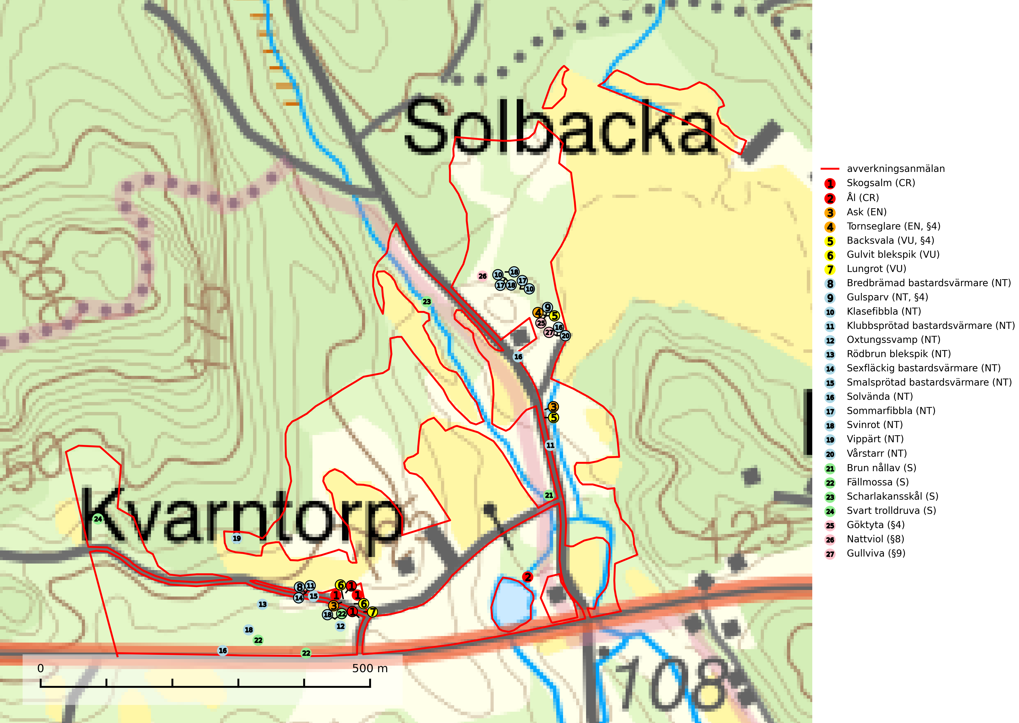

Figur 1. Fyndplatser för naturvårdsarter i det avverkningsanmälda området (röd linje). Markörer utan svart kant är placerade på fyndplatsen. Markörer med svart kant är placerade vid sidan av fyndplatsen och har ett svart streck som visar fyndplatsens exakta position. Kartans mittpunktskoordinat är N 6427342, E 535352 i SWEREF 99 TM.

**Fällmossa** indikerar i stort sett alltid områden med höga naturvärden, skog med lång kontinuitet, gamla träd, hög luftfuktighet och stabila förhållanden. Sporkapslar finnar man enbart på extra skyddsvärda lokaler (Nitare & Skogsstyrelsen, 2019).

**Gulvit blekspik (VU)** växer främst på öppet stående, grova ädellövträd av framförallt ask och alm samt ibland även på lönn. Arten förekommer ofta i hagmarker, lövängar, parker och i alléer. Aktuella förekomster bör skyddas, speciellt förekomster som inte växer på alm och ask. Eftersom alm- och askskottsjukan är det allvarligaste hotet är åtgärder för att motverka dessa sjukdomar mycket viktigt. Alla blekspikar av släktet *Sclerophora* ​​​​är utmärkta signalarter för gamla träd och skogsområden med höga naturvärden (SLU Artdatabanken, 2024; Nitare & Skogsstyrelsen, 2019).

**Oxtungssvamp (NT)** växer nästan uteslutande på flerhundraåriga jätteekar i kulturlandskapet, till exempel i ekhagar och vid vägkanter, men kan även leva kvar på dess träd i mer slutna bestånd. Arten hotas av avverkning av värdträd och passande värdträd runt fyndplatserna samt av att olikåldriga bestånd med grov ek i hagmarks- och skogsmiljö avverkas (SLU Artdatabanken, 2024; Nitare & Skogsstyrelsen, 2019).

**Rödbrun blekspik (NT)** växer i norra Sverige på bark och ved av björk och gran i skogar med hög och jämn luftfuktighet. I södra Sverige växer den främst på ek i öppna åldriga lövskogar. I norra delen av sitt utbredningsområde hotas arten av slutavverkningar av gamla granskogar. I den södra delen av landet hotas den genom de åldriga lövskogarnas tillbakagång och särskilt ekhagarnas igenväxning och genom plantering av sådan mark med barrskog. Rödbrun blekspik signalerar alltid höga naturvärden (SLU Artdatabanken, 2024; Nitare & Skogsstyrelsen, 2019).

**Svart trolldruva** är en kalkgynnad växt som förekommer på näringsrik frisk mulljord i såväl bördiga kalkbarrskogar som sydliga kalklövskogar och lundar. Arten är en bra signalart för skyddsvärda biotoper i såväl löv- som barrskogar och tål inte slutavverkning och markberedning. Trolldruva är värdväxt för ett antal sällsynta fjärilsarter som ställer höga krav på sina livsmiljöer, däribland trolldruvemätare (EN), skuggmalmätare (VU) och trolldruvelobmätare (VU) (SLU Artdatabanken, 2024; Nitare & Skogsstyrelsen, 2019).

**Vippärt (NT)** är en kalkgynnad, värmeälskande växt som påträffas i olika ljusöppna rika ädellövskogar och lundar. Ofta växer den i bryn och sydvända sluttningar, gärna på blockrika marker och visar på skydddsvärda skogsmiljöer med långvarig kontinuitet, såväl i rika ädellövskogar som kalkbarrskogar (Nitare & Skogsstyrelsen, 2019).

# Fridlysta arter

Följande fridlysta arter har sina livsmiljöer och växtplatser i den avverkningsanmälda skogen: tornseglare (EN, §4), backsvala (VU, §4), gulsparv (NT, §4), göktyta (§4), nattviol (§8) och gullviva (§9).

Observera att medlemsländerna är skyldiga att agera i enlighet med EU:s fågeldirektiv där det uttryckligen står att direktivet gäller för fåglar samt för deras ägg, bon och **livsmiljöer** (artikel 1). Vidare att de åtgärder som vidtas inte får leda till en försämring av den nuvarande situationen beträffande bevarandet av de fågelarter som avses i artikel 1 (artikel 13). Fågeldirektivet är styrande för tillsynsansvariga myndigheters ärendehantering, ställningstaganden och beslutsfattande.